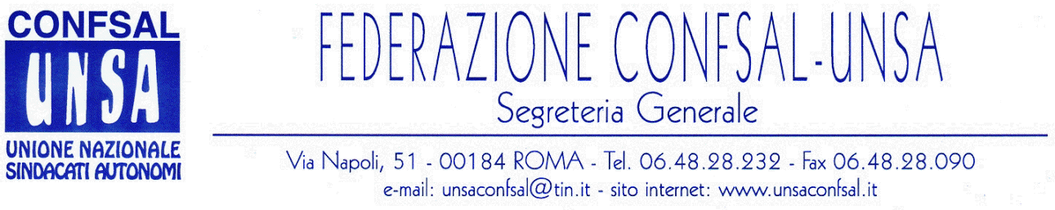

COMUNICATO N. 145/2006
PROTOCOLLO N. 268 DEL 7 GIU. 2006

AI SEGRETARI NAZIONALI DEI SINDACATI FEDERATI

AI SEGRETARI REGIONALI CONFSAL–UNSA

AI SEGRETARI PROVINCIALI CONFSAL-UNSA

LORO SEDI

FINALMENTE CONCLUSO IL CCNL COMPARTO AGENZIE FISCALI

Si riporta, qui di seguito, il comunicato diramato in data odierna dal Ministro per le riforme e l’ innovazione nella Pubblica Amministrazione:

“Il Ministro per le riforme e le innovazioni nella Pubblica Amministrazione, Luigi Nicolais, ha comunicato che in data odierna ha autorizzato la sottoscrizione definitiva del contratto collettivo nazionale di lavoro dei lavoratori delle Agenzie Fiscali relativo al biennio economico 2004-2005. Il Ministro Nicolais dichiara “Sono soddisfatto per la conclusione dell’iter di approvazione del contratto relativo al personale delle Agenzie Fiscali. Ritengo prioritario chiudere tutte le vertenze aperte del precedente biennio economico, prima di avviare un confronto con le organizzazioni sindacali per la nuova tornata contrattuale. Mi auguro, quindi, di definire in breve tempo anche l’approvazione del contratto dei medici per portarlo all’approvazione del Consiglio dei Ministri”

In conseguenza di quanto sopra, l’ARAN ha convocato le OO. SS. per domani 8 Giugno alle ore 11,30 per la sottoscrizione del CCNL Comparto Agenzie Fiscali – Biennio Economico 2004-2005.

AGENZIA DEL DEMANIO

Si comunica che insieme ai residuali colleghi in attesa di sistemazione, sono in fase di stesura i decreti di assegnazione per i 100 colleghi optanti, laddove i residuali 30 colleghi riceveranno una richiesta di disponibilità per una definitiva soluzione che concili le rispettive aspettative con le esistenti situazioni di esubero nelle regioni di appartenenza.

Cordialità e saluti
IL SEGRETARIO GENERALE
Renato Plaja

